Pada hari Jumat, 17 Oktober 2025, telah dilakukan Swing Over Aplikasi Virtual Account dari area Data Center II (DCI) ke Area Data Center I (NARIPAN) bank bjb, yang mana dapat dilihat sebagaimana berikut:

- Screen capture aplikasi pada area production DC II (before swing over):

Screen capture:
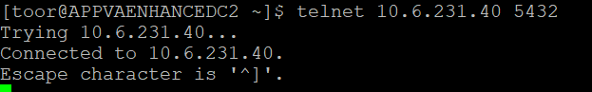
Aplikasi Virtual Account di area production DC II dapat dilihat pada IP 192.168.235.87:22

- Screen capture aplikasi pada area DC I (after swing over):

Screen capture:
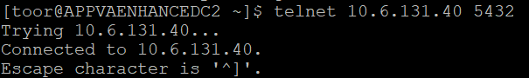
Aplikasi Virtual Account di area production DC I dapat dilihat pada IP 192.168.135.87:22

- Hasil Pelaksanaan :
Status Swing Over:
√ Berhasil Tanpa Kendala
☐ Berhasil Dengan Kendala (rincian di bawah)
☐ Gagal (rincian di bawah)
Deskripsi Kendala (jika ada):
...........................................................................................................................................................................................
Tindakan Perbaikan (jika ada):
...........................................................................................................................................................................................
Status Aplikasi Setelah Swing Over:
√ Berjalan Normal
☐ Perlu Pemantauan Lanjutan
☐ Tidak Berfungsi (butuh rollback)

CATATAN (diisi jika ada)
_____________________________________________________________________________
_____________________________________________________________________________
_____________________________________________________________________________
_____________________________________________________________________________
_____________________________________________________________________________
_____________________________________________________________________________
_____________________________________________________________________________
_____________________________________________________________________________
_____________________________________________________________________________
_____________________________________________________________________________
_____________________________________________________________________________
_____________________________________________________________________________

Bandung, 21 Oktober 2025
Grup Pengelola Aplikasi
Pelaksana  Muhammad Ghossan Alkafi  (Staff Grup Digital Business)) | Pengkaji  Achmad Taufik Kurnia  (Manager Grup Digital Business)) |  | Persetujuan  Muhammad Ardiansyah  (Grup Head Digital Business))
Mengetahui
Graha Noviana  (Wakil Pemimpin Divisi IT Development) |  | Akhmad Zainy Abdulrasyid  (Pemimpin Divisi Information Technology)

Lampiran Swing Over DC2 – DC1 / DC1 – DC2 Aplikasi Virtual Account Divisi Information Technology

Lampiran Rundown termasuk Roll Back Plan (dan/atau)

Screen Capture dari MS-Excell

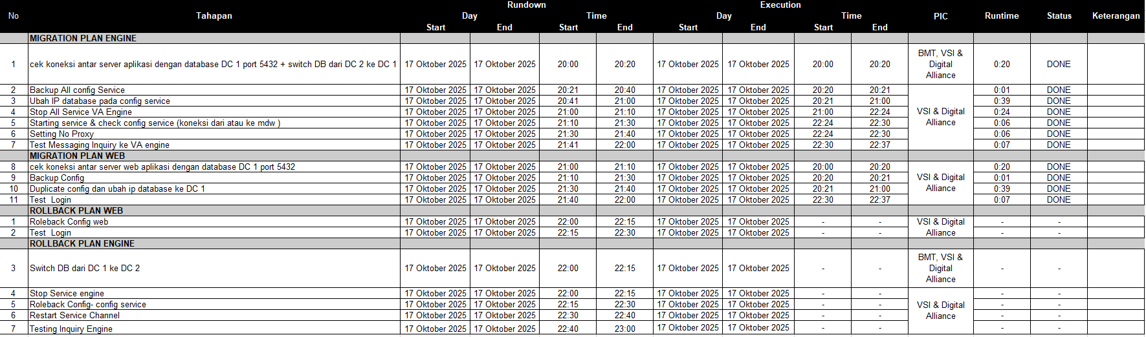

Lampiran Ceklist

Screen Capture dari MS-Excell

